Памятник «Камышинские горы Уши»
Невозможно не отметить выдающиеся природные памятники Камышинского района, которые становятся объектом специальных туристических экскурсий и научных исследований. Памятник «Камышинские горы Уши» (по пути из Камышина в Петров Вал) сохранил уникальные отпечатки древнейших растений и животных.
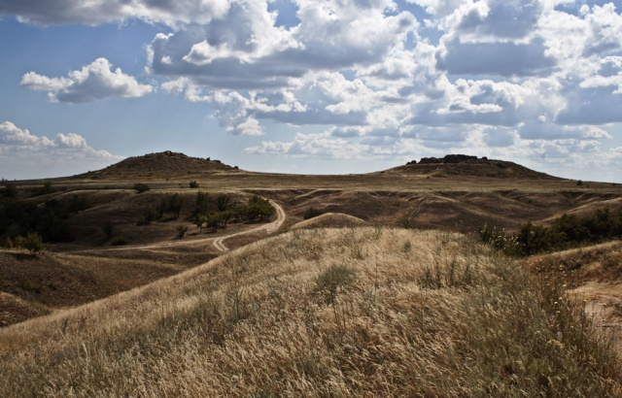

Урочище «Щербаковский буерак»
Живописная местность на севере Камышинского района, известная в народе под именем "Камышинской Швейцарии". Объявлена природным парком. Её уникальность состоит в том, что в зоне сухих степей, где почти все лесные массивы насажены человеком, Щербаковский лесной массив является естественным оазисом, созданным самой природой. Преобладают лиственные породы деревьев.
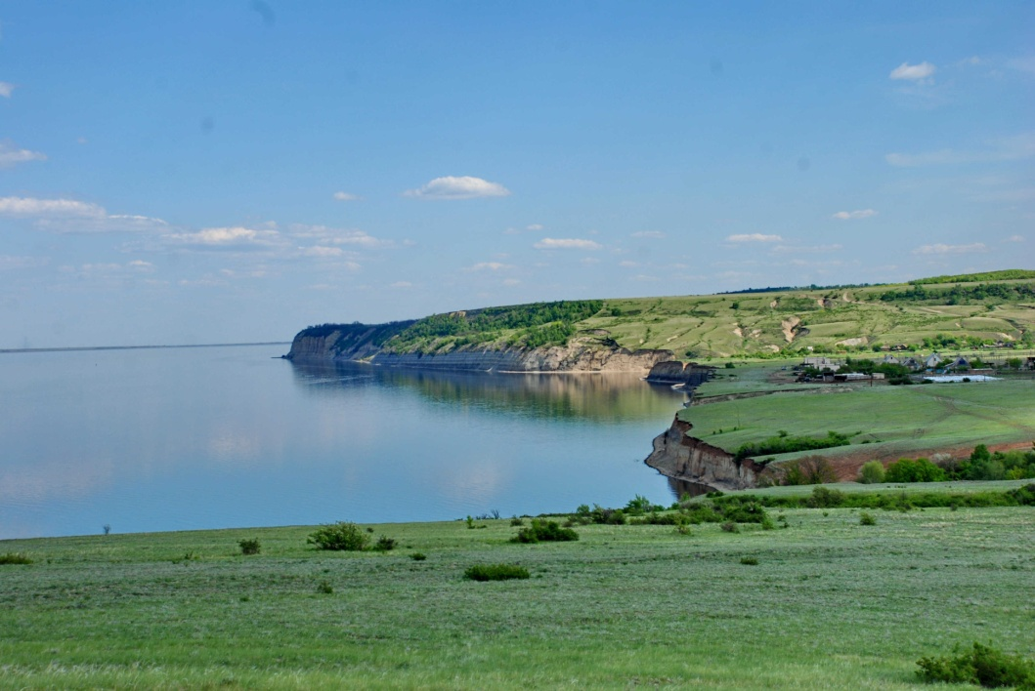

Памятник «Столбичи»
Памятник «Столбичи» в 25 километрах от Камышина свидетельствует о природных процессах формирования Прикаспийской впадины.
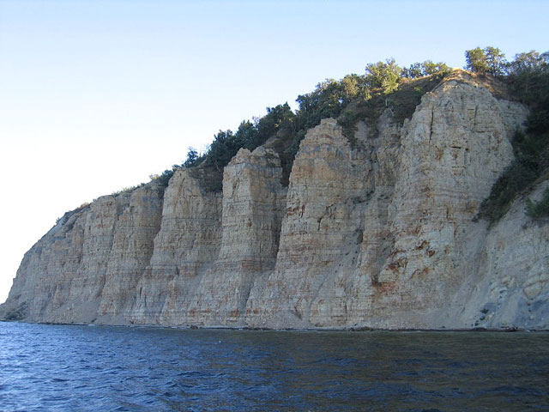

Памятник «Ураков бугор»
Памятник «Ураков бугор» хранит легенды о походах Степана Разина, его пещеры вызывают живой интерес современных диггеров. А памятник «Щербаковская балка» (это место называют также «Волжская Швейцария») представляет собой уникальный уголок природы. Здесь богатая растительность нехарактерной для данной степной зоны в целом. Недалеко от Уракова бугра и Щербаковской балки располагаются базы отдыха. В Камышине несколько туристических агентств, которые проводят экскурсии по местным достопримечательностям.